中國文化大學
教育部高教深耕計畫成果紀錄表

子計畫 | 附錄二提升高教公共性：  透過原住民族學生資源中心輔導原民學生成效
具體作法 | 原住民族文化認同活動
主題 | 原住民族飲食文化系列活動：VUVU手作體驗
內容  （活動內容簡述/執行成效） | 主辦單位：中國文化大學學務處原資中心  活動地點：大成館109室原資中心  活動目標：為推廣原住民族飲食文化本次活動邀請VUVU手作美食工坊介紹原住民族飲食文化，同時規劃製作阿拜、祈納福等原住民傳統美食，讓參與的師生更了解原住民族相關文化，營造友善的校園環境。  執行成效：111年11月27日星期四上午10時至下午15時於原資中心辦理，邀請參與的同學們動手製作排灣族傳統美食：阿拜、祈納福，吳淑貞老師一步步細心教學，在老師及助理們的帶領下同學們快速掌握要訣，計30人次參與含23人次原住民族同學、2人次漢族同學及5人次師長。講座式的教學讓同學有一定的知識儲備，接著實際體驗排灣族美食製作時，整體活動回饋滿意度達97.6%。

10/27 | 活動照片 | 活動照片  內容說明
 | 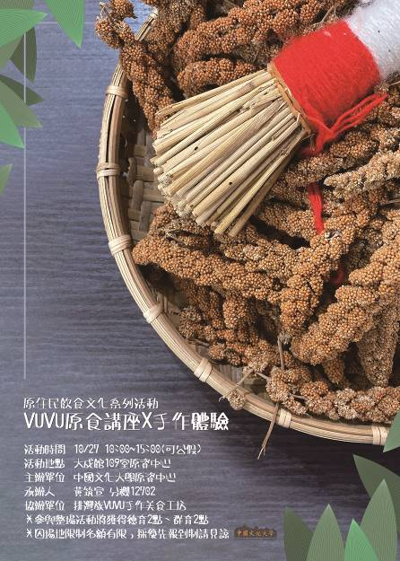 | 活動海報
 | 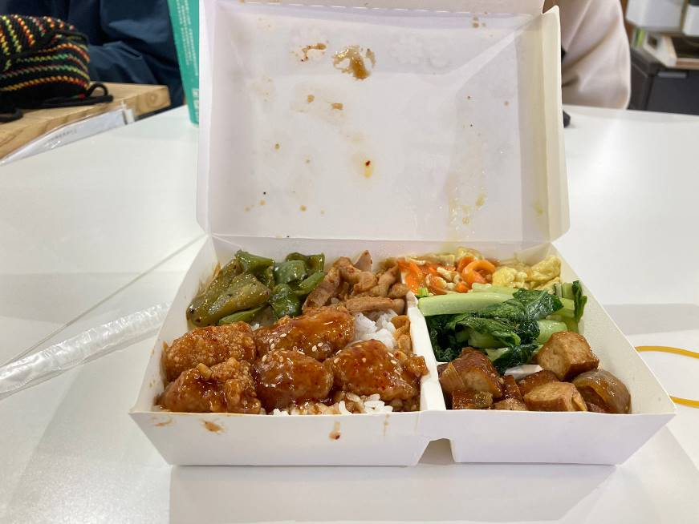 | 午餐便當菜色
 | 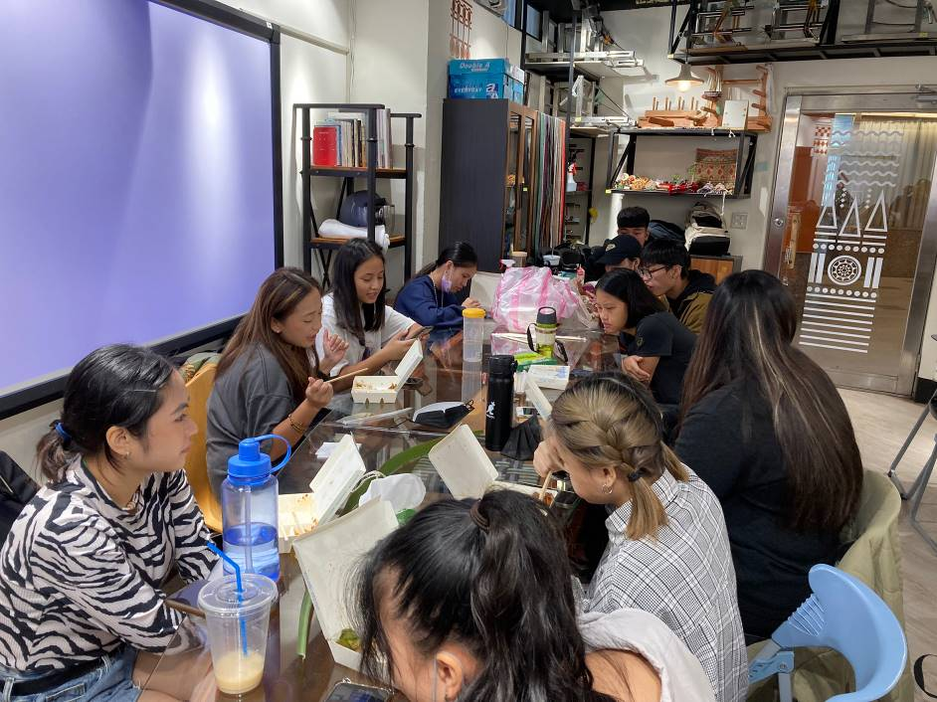 | 大家一起用餐
 | 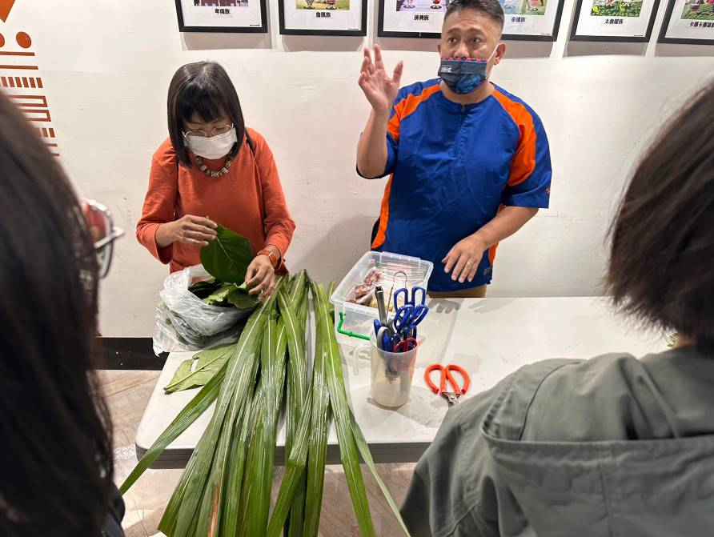 | 講師教學如何製作祈納福
 | 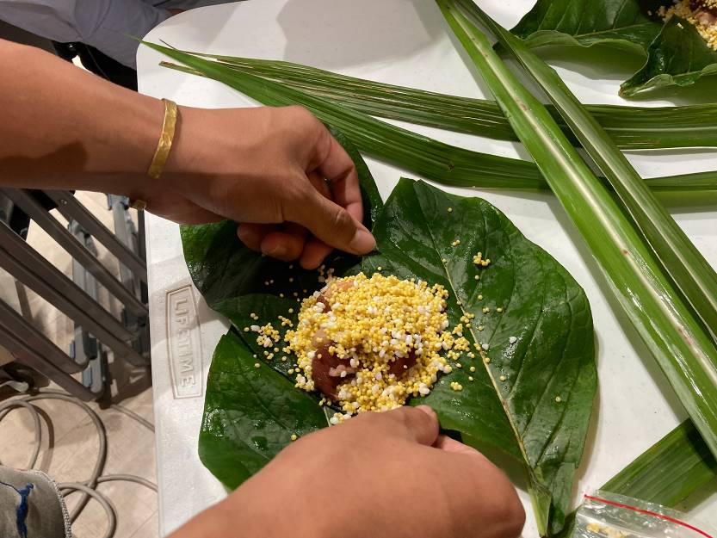  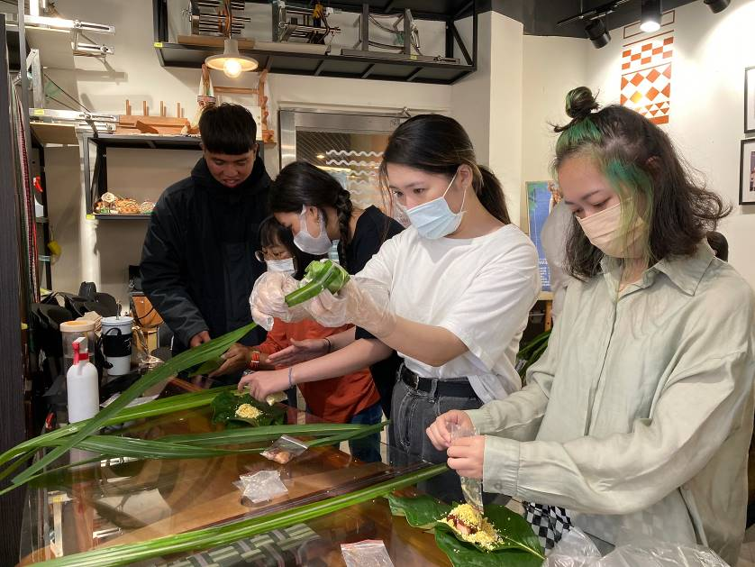 | 同學製作祈納福
 | 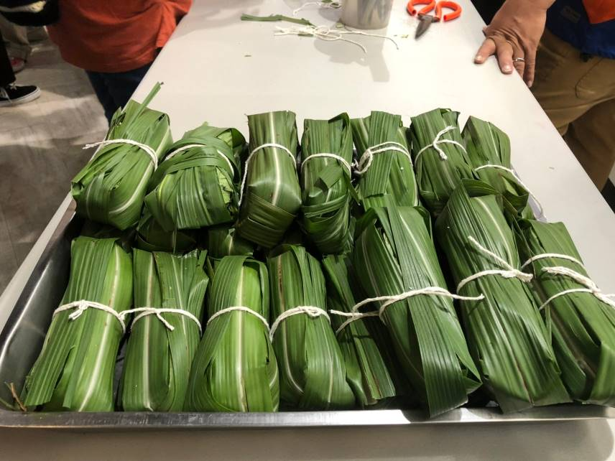 | 祈納福成品
 | 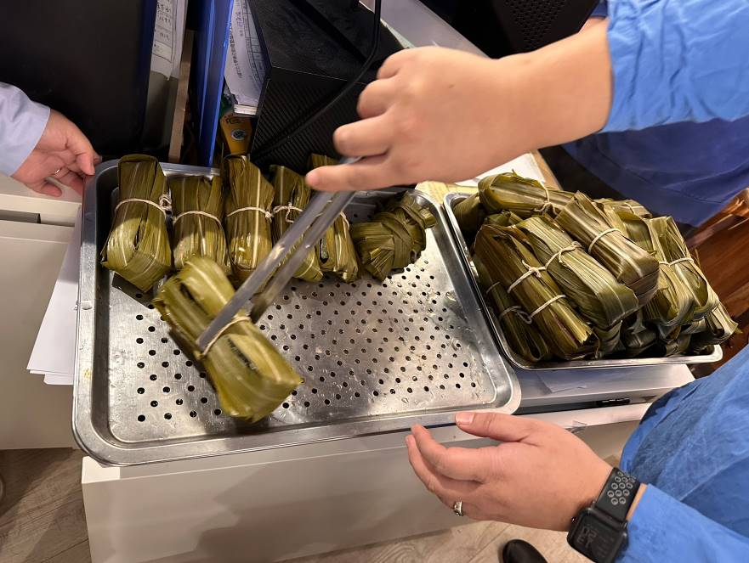 | 祈納福出鍋靜至
 | 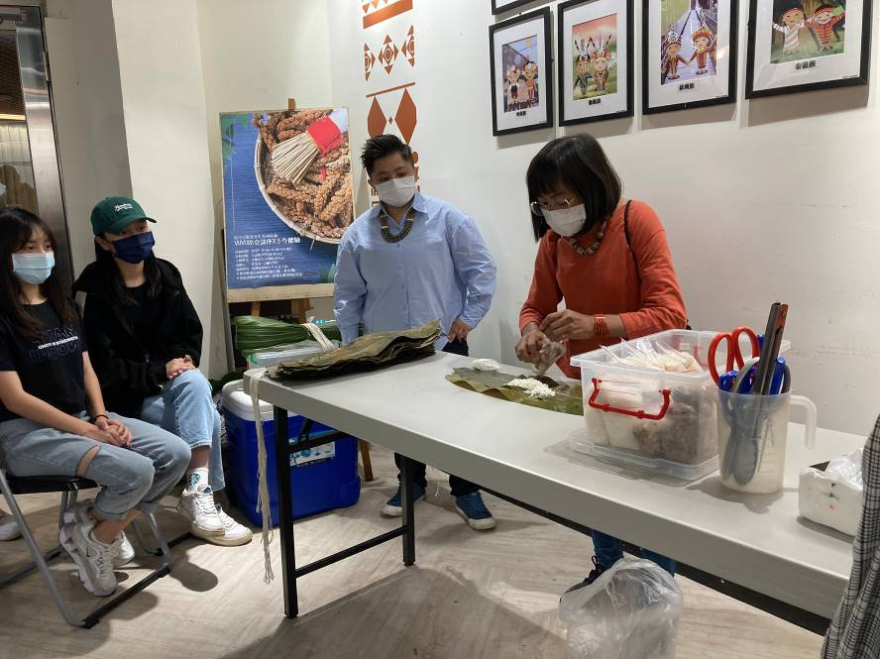 | 講師教學如何製作阿拜
 | 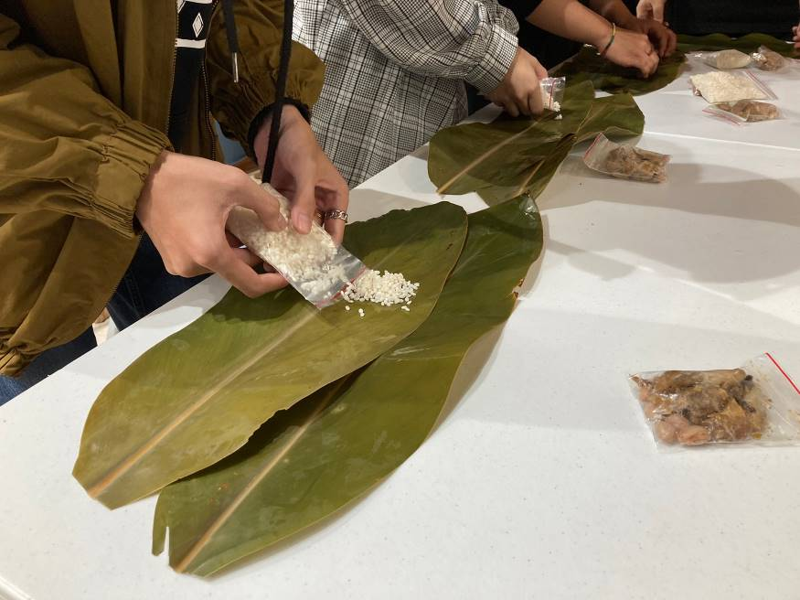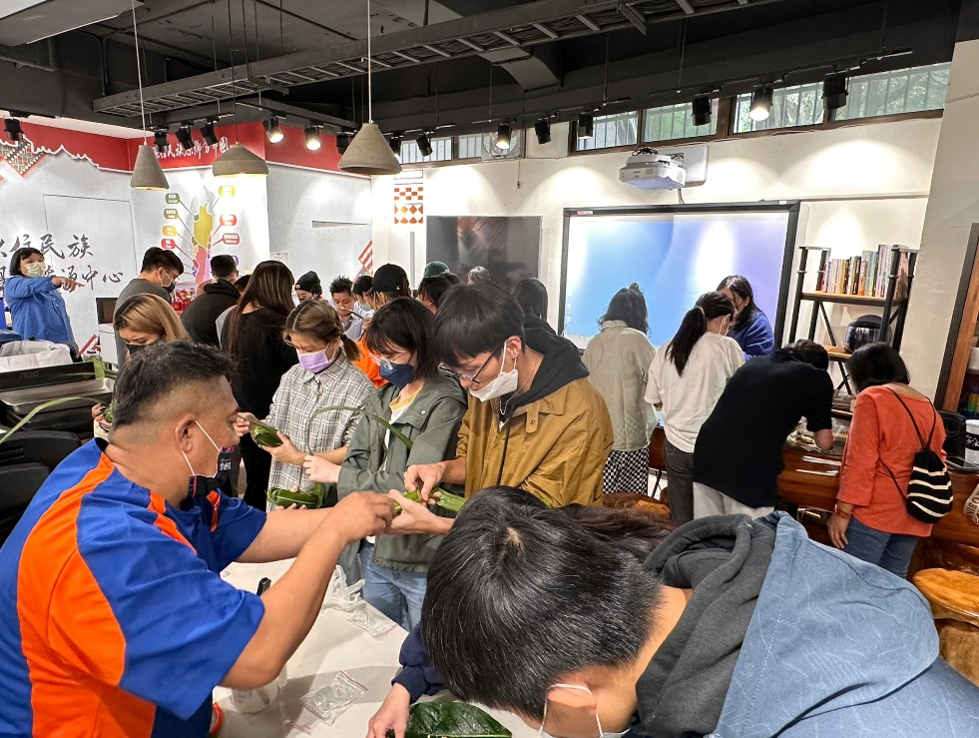 | 同學製作阿拜
 | 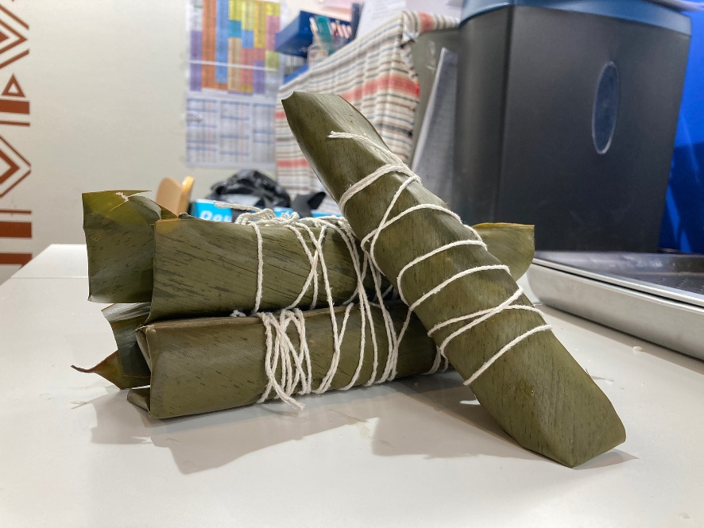 | 阿拜成品
 | 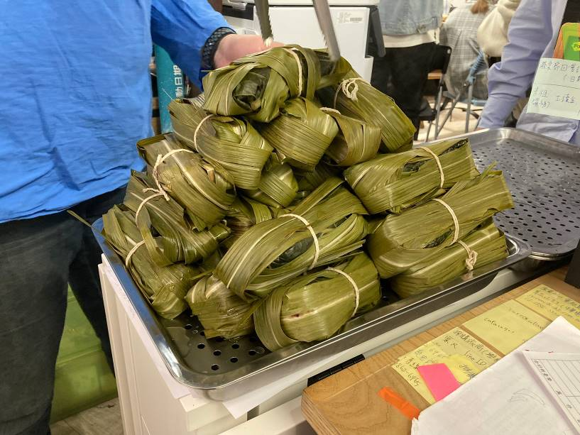 | 阿拜出鍋靜至
 |  | 同學自發性打掃場地
 | 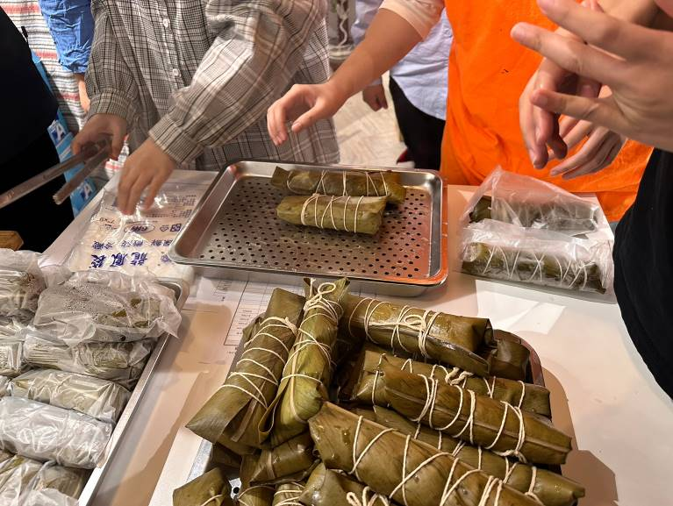 | 分裝同學成品
 | 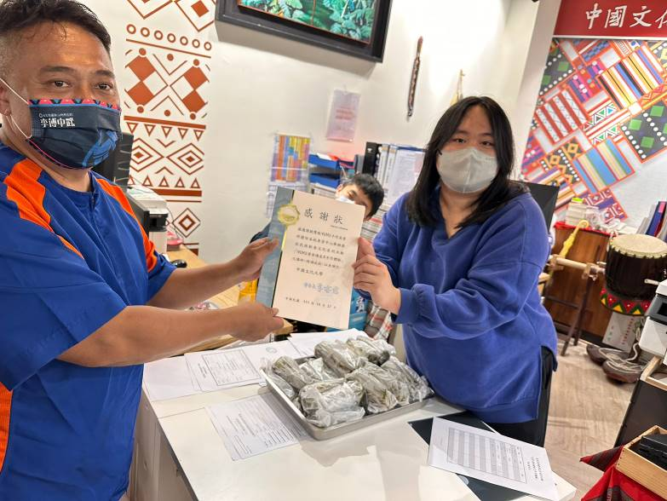 | 頒發感謝狀
 | 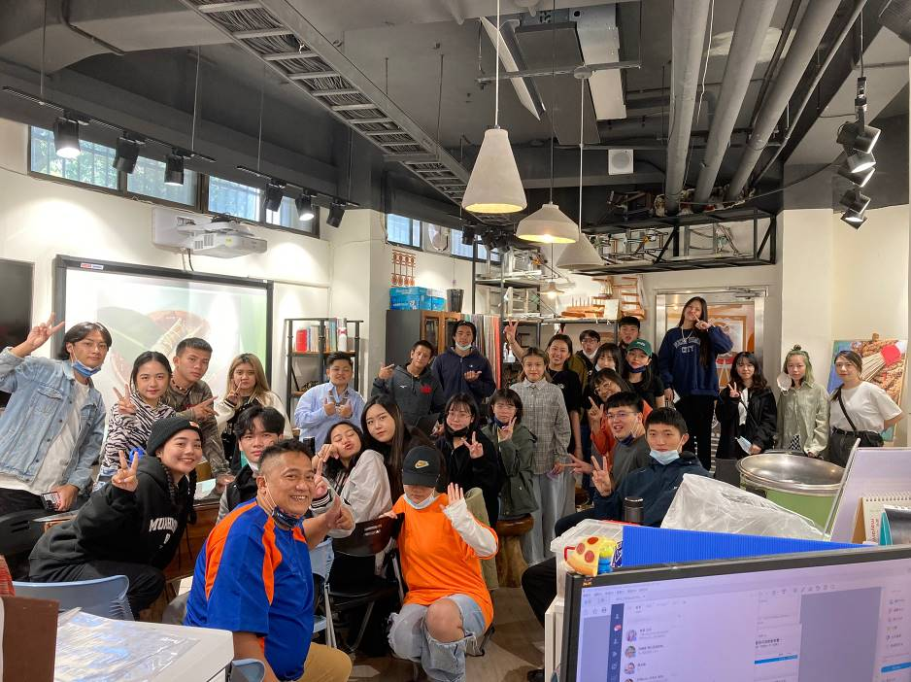 | 合照

